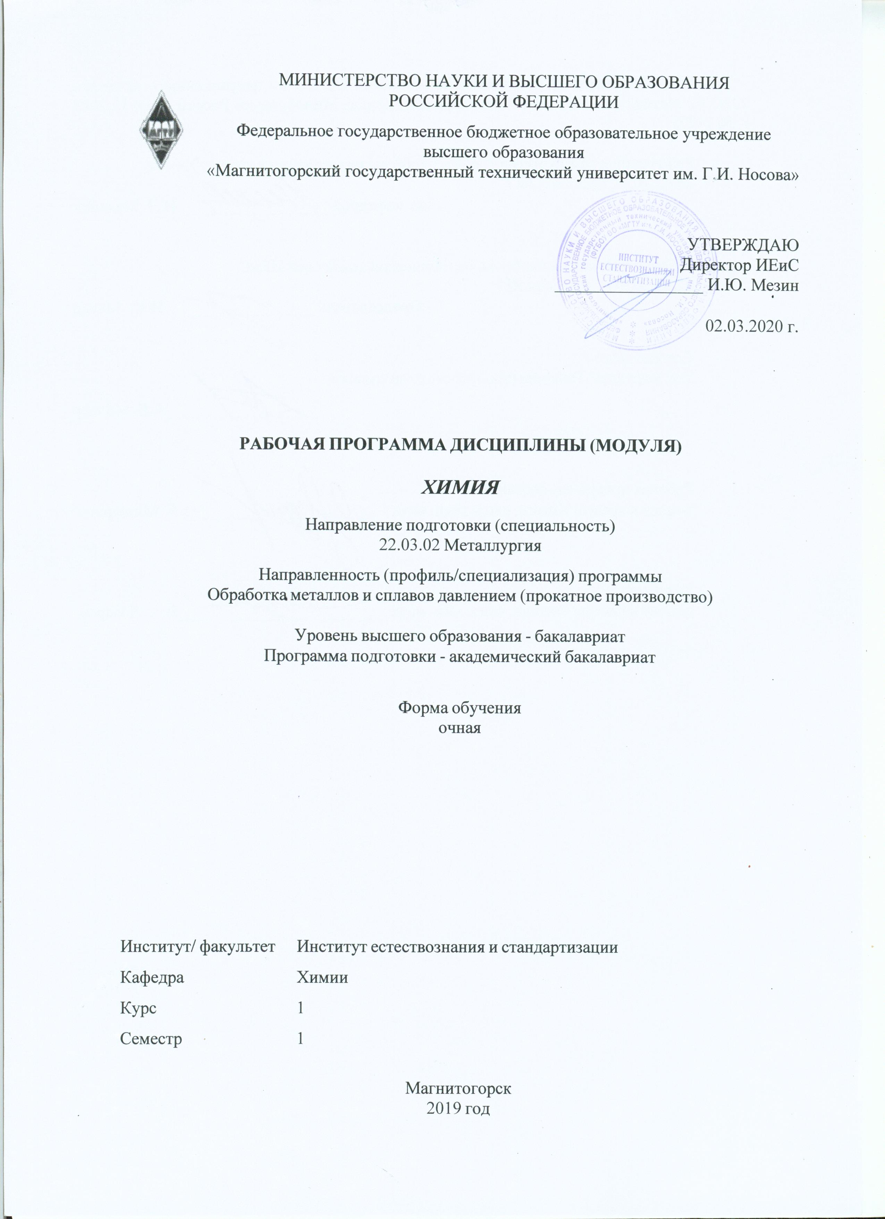
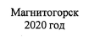
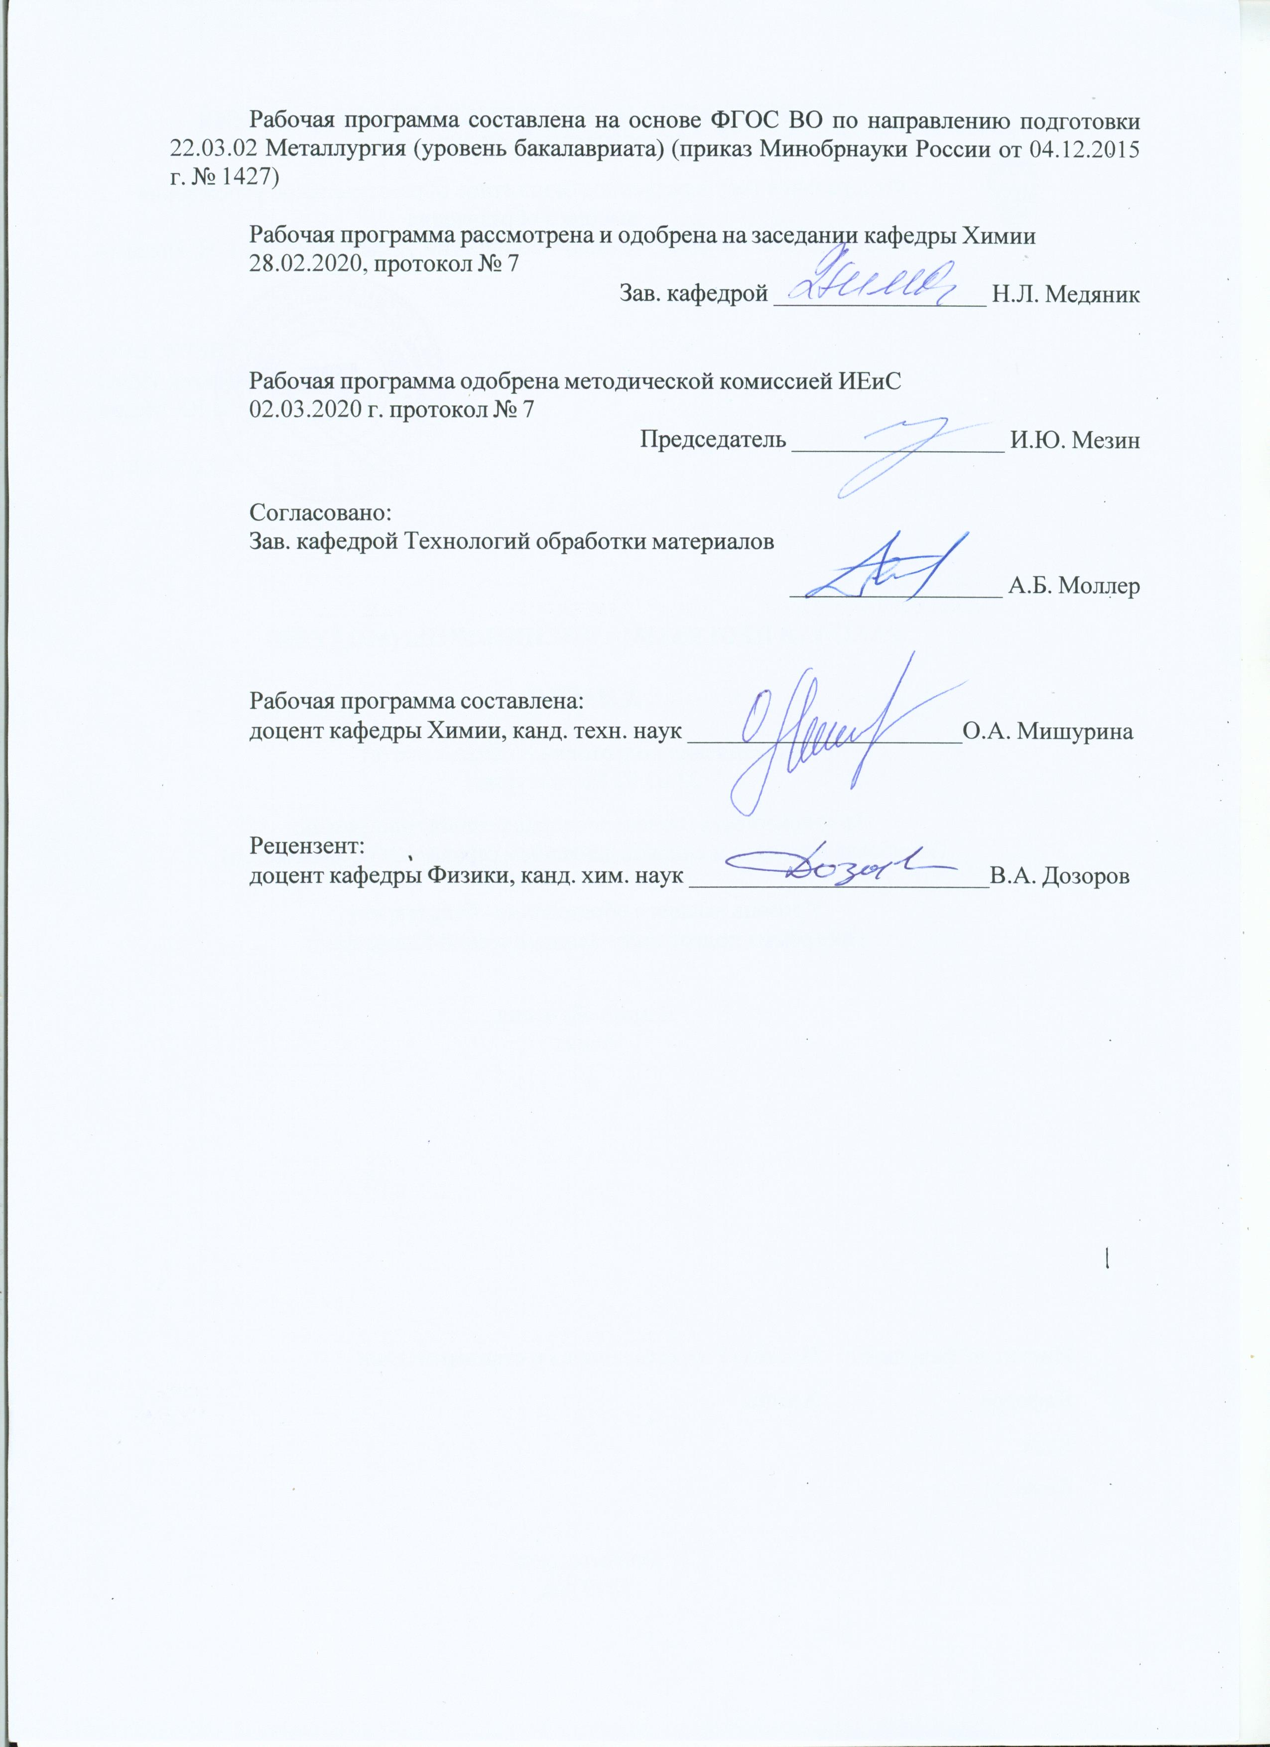
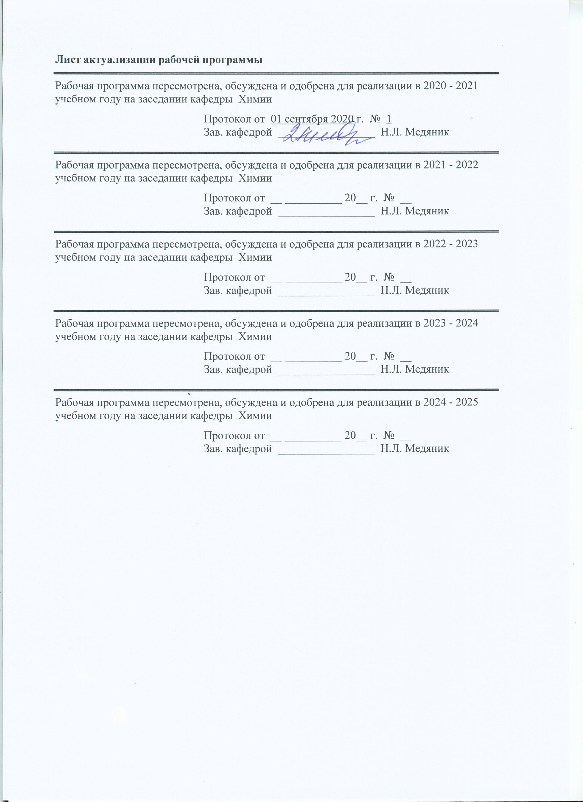

1 Цели освоения дисциплины (модуля)
Целями освоения дисциплины «Химия» является формирование фундаментальных знаний в области современной химии, включающих основные понятия, законы и закономерности, описывающие свойства химических соединений; развитие навыков самостоятельной работы, необходимых для применения химических знаний при изучении специальных дисциплин и дальнейшей практической деятельности.
2 Место дисциплины (модуля) в структуре образовательной программы
Дисциплина Химия входит в базовую часть учебного плана образовательной программы.
Для изучения дисциплины необходимы знания (умения, владения), сформированные в результате изучения дисциплин/ практик:
"Химия" в объеме программы средней общеобразовательной школы
Знания (умения, владения), полученные при изучении данной дисциплины будут необходимы для изучения дисциплин/практик:
Безопасность жизнедеятельности
Экология
3 Компетенции обучающегося, формируемые в результате освоения
дисциплины (модуля) и планируемые результаты обучения
В результате освоения дисциплины (модуля) «Химия» обучающийся должен обладать следующими компетенциями:
Структурный  элемент  компетенции | Планируемые результаты обучения
ОПК-4 готовностью сочетать теорию и практику для решения инженерных задач
Знать | - основные химические понятия, положения и законы;  - современные направления развития научных теорий;  - методы теоретического и экспериментального исследования в области химии
Уметь | - решать расчетные задачи применительно к материалу программы;  - прогнозировать возможность протекания самопроизвольных процессов в различных химических системах;  - сочетать теорию и практику для решения инженерных задач
Владеть | - навыками применения основных химических законов в профессиональной деятельности;  - практическими навыками теоретического и экспериментального исследования в области химии

 | 4. Структура, объём и содержание дисциплины (модуля)
Общая трудоемкость дисциплины составляет 4 зачетных единиц 144 акад. часов, в том числе:
– контактная работа – 72 акад. часов:
– аудиторная – 68 акад. часов;
– внеаудиторная – 4 акад. часов
– самостоятельная работа – 36,3 акад. часов;
– подготовка к экзамену – 35,7 акад. часа

Форма аттестации - экзамен
Раздел/ тема  дисциплины |  | Семестр | Аудиторная  контактная работа  (в акад. часах) |  |  | Самостоятельная работа студента | Вид самостоятельной  работы | Форма текущего контроля успеваемости и  промежуточной аттестации | Код компетенции
 |  | Семестр | Лек. | лаб.  зан. | практ. зан.
1.
1.1 Химическая термодинамика |  | 1 | 6 | 6/4И |  | 6 | - оформление отчета по лабораторной работе;  - решение домашнего задания № 1;  - самостоятельное изучение учебной и научной литературы. | Защита лабораторной работы. Домашнее задание № 1. Тестирование. | ОПК-4
1.2 Химическая кинетика |  | 1 | 4 | 4 |  | 6 | - оформление отчета по лабораторной работе;  - решение домашнего задания № 2;  - самостоятельное изучение учебной и научной литературы. | Защита лабораторной работы. Домашнее задание № 2. Тестирование. | ОПК-4
1.3 Растворы |  | 1 | 8 | 8/4И |  | 6 | - оформление отчета по лабораторной работе;  - решение домашнего задания № 3;  - самостоятельное изучение учебной и научной литературы. | Защита лабораторной работы. Домашнее задание № 3. Тестирование. | ОПК-4
1.4 Дисперсные системы |  | 1 | 4 | 4 |  | 6 | - оформление отчета по лабораторной работе;  - самостоятельное изучение учебной и научной литературы. | Защита лабораторной работы. Тестирование. | ОПК-4
1.5 Окислительно-восстановительные процессы |  | 1 | 4 | 4/2И |  | 6 | - оформление отчета по лабораторной работе;  - решение домашнего задания № 4;  - самостоятельное изучение учебной и научной литературы. | Защита лабораторной работы. Домашнее задание № 4. Тестирование. | ОПК-4
1.6 Электрохимические системы |  | 1 | 8 | 8/4И |  | 6,3 | - оформление отчета по лабораторной работе;  - решение домашнего задания № 5;  - самостоятельное изучение учебной и научной литературы. | Защита лабораторной работы. Домашнее задание № 5. Тестирование. | ОПК-4
Итого по разделу |  |  | 34 | 34/14И |  | 36,3
Итого за семестр |  |  | 34 | 34/14И |  | 36,3 |  | экзамен
Итого по дисциплине |  |  | 34 | 34/14И |  | 36,3 |  | экзамен | ОПК-4

5 Образовательные технологии
В процессе преподавания дисциплины «Химия» применяется традиционная информационно-коммуникационная образовательные технологии.
Лекции проходят как в информационной форме, где имеет место последовательное изложение материала в дисциплинарной логике, осуществляемое преимущественно вербальными средствами, так и в форме лекций-беседы или диалога с аудиторией, лекций с применением элементов «мозговой атаки», лекций-консультаций, где теоретический материал заранее выдается студентам для самостоятельного изучения, для подготовки вопросов лектору, таким образом, лекция проходит по типу вопросы-ответы-дискуссия.
Помимо этого в лекции могут использоваться элементы проблемного изложения. Особое место в процессе преподавания дисциплины «Химия» занимают лекции с использованием демонстрационного химического эксперимента, который позволяет наиболее полно реализовать метод проблемного обучения через постановку проблем с помощью демонстраций явлений, реакций или процессов.
Для реализации информационно-коммуникационной образовательной технологии проводятся лекции-визуализации, в ходе которых изложение теоретического материала сопровождается презентацией.
Лекционный материал закрепляется в ходе лабораторных работ, в ходе которых учебная работа проводится с реальными химическими веществами. На лабораторных работах выполняются групповые или индивидуальные задания по пройденной теме. При проведении лабораторных занятий используется метод контекстного обучения, который позволяет усвоить материал путем выявления связей между конкретным знанием и его применением. Кроме того, целесообразно использовать технологию коллективного взаимообучения (парную работу) трех видов: статическая пара, динамическая пара, вариационная пара; совмещая ее с технологией модульного обучения. Выполнив эксперимент, обучающиеся формулируют обобщенные выводы по серии опытов, используя приемы аналогии и сравнения.
Самостоятельная работа обучающихся включает в себя самые разнообразные формы учебной деятельности: выполнение домашних заданий, завершение оформления лабораторных работ, подготовка к практикуму, изучение основного и дополнительного материала по учебникам и пособиям, чтение и проработка научной литературы в библиотеке, написание рефератов и курсовых работ, подготовка к коллоквиумам, зачетам, итоговой аттестации.Самостоятельная работа обучающихся должна быть направлена на закрепления теоретического материала, изложенного преподавателем, на проработку тем, отведенных на самостоятельное изучение, на подготовку к лабораторным занятиям, выполнение домашних заданий и подготовку к рубежному и заключительному контролю. При проведении рубежного и заключительного контроля основными задачами, стоящими перед преподавателем, являются: выявление степени правильности, объема, глубины знаний, умений, навыков, полученных при изучении курса наряду с выявлением степени самостоятельности в применении полученных знаний, умений и навыков.
Современные интерактивные средства позволяют экспериментировать с новыми формами контроля. Обучающимся предлагаются тесты и задачи в электронном виде, с автоматизированной системой проверки. В отличие от обычного тестирования такой способ контроля позволяет студентам в любое время пройти тест, проанализировать ошибки и пройти тест вторично.

6 Учебно-методическое обеспечение самостоятельной работы обучающихся
Представлено в приложении 1.

7 Оценочные средства для проведения промежуточной аттестации
Представлены в приложении 2.
8 Учебно-методическое и информационное обеспечение дисциплины (модуля)
а) Основная литература:
1. Ocновы химии: учебник / В.Г. Иванов, О.Н. Гева. - М.: КУРС: НИЦ ИНФРА-М, 2014.-560с.: - (Высшее образование: Бакалавриат). - ISBN 978-5-905554-40-7. - URL: http://znanium.com/bookread2.php?book=421658 - (дата обращения: 25.09.2020). - Текст: электронный.
2. Коляда, Л. Г. Химия : учебное пособие / Л. Г. Коляда, Л. Г. Тарасюк ; МГТУ. - Магнитогорск : МГТУ, 2015. - 1 электрон. опт. диск (CD-ROM). - Загл. с титул. экрана. - URL: https://magtu.informsystema.ru/uploader/fileUpload?name=21.pdf&show=dcatalogues/1/1123821/21.pdf&view=true (дата обращения: 25.09.2020). - Макрообъект. - Текст : электронный. - Сведения доступны также на CD-ROM.

б) Дополнительная литература:
1. Медяник, Н. Л. Растворы : практикум / Н. Л. Медяник, Э. Р. Муллина, О. А. Мишурина ; Магнитогорский гос. технический ун-т им. Г. И. Носова. - Магнитогорск : МГТУ им. Г. И. Носова, 2019. - 1 CD-ROM. - Загл. с титул. экрана. - URL : https://magtu.informsystema.ru/uploader/fileUpload?name=4027.pdf&show=dcatalogues/1/1532656/4027.pdf&view=true (дата обращения: 25.09.2020). - Макрообъект. - Текст : электронный. - Сведения доступны также на CD-ROM.
2. Медяник, Н. Л. Дисперсные системы : практикум / Н. Л. Медяник, Э. Р. Муллина, О. А. Мишурина ; Магнитогорский гос. технический ун-т им. Г. И. Носова. - Магнитогорск : МГТУ им. Г. И. Носова, 2019. - 1 CD-ROM. - Загл. с титул. экрана. - URL: https://magtu.informsystema.ru/uploader/fileUpload?name=3850.pdf&show=dcatalogues/1/1530463/3850.pdf&view=true (дата обращения: 25.09.2020). - Макрообъект. - Текст : электронный. - Сведения доступны также на CD-ROM.
3. Коляда, Л. Г. Окислительно-восстановительные реакции. Основы электрохимии : учебное пособие / Л. Г. Коляда, Э. Р. Муллина ; МГТУ. - Магнитогорск : МГТУ, 2015. - 58 с. : ил., табл. - URL: https://magtu.informsystema.ru/uploader/fileUpload?name=1147.pdf&show=dcatalogues/1/1121163/1147.pdf&view=true (дата обращения: 25.09.2020). - Макрообъект. - Текст : электронный. - Имеется печатный аналог.

в) Методические указания:
1. Мишурина, О.А. Энергетика химических процессов: методические указания к лабораторным работам по дисциплине «Химия» для обучающихся всех направлений подготовки и специальностей дневной формы обучения / О.А. Мишурина; Магнитогорский гос. технический ун-т им. Г. И. Носова. – Магнитогорск : МГТУ им. Г. И. Носова, 2016. – 11 с. – Текст : непосредственный.
2. Коляда, Л.Г. Химическая термодинамика: методические указания для самостоятельной работы по дисциплине «Химия» для обучающихся всех направлений подготовки и специальностей всех форм обучения / Л.Г. Коляда; Магнитогорский гос. технический ун-т им. Г. И. Носова. – Магнитогорск : МГТУ им. Г. И. Носова, 2020. – 18 с. – Текст : непосредственный.
3. Коляда, Л.Г. Скорость химических реакций и химическое равновесие: Методические указания к лабораторным работам по дисциплине «Химия» для обучающихся всех направлений подготовки и специальностей всех форм обучения / Л.Г. Коляда, Е.В. Тарасюк; Магнитогорский гос. технический ун-т им. Г. И. Носова. – Магнитогорск : МГТУ им. Г. И. Носова, 2020. –8 с. – Текст : непосредственный.
4. Родионова, Н.И. Химическая кинетика. Химическое равновесие: методические указания для самостоятельной работы по дисциплине «Химия» для обучающихся всех направлений подготовки и специальностей всех форм обучения / Н.И. Родионова, А.П. Пономарев; Магнитогорский гос. технический ун-т им. Г. И. Носова. – Магнитогорск : МГТУ им. Г. И. Носова, 2020. – 20 с. – Текст : непосредственный.
5. Чупрова, Л.В. Растворы: методическая разработка к лабораторным работам по дисциплине «Химия» для обучающихся всех направлений подготовки и специальностей всех форм обучения / Л.В. Чупрова, Т.М. Куликова; Магнитогорский гос. технический ун-т им. Г. И. Носова. – Магнитогорск : МГТУ им. Г. И. Носова, 2020. – 41 с. – Текст : непосредственный.
6. Чупрова, Л.В. Растворы: методическая разработка к самостоятельной работе по дисциплине «Химия» для обучающихся по всем направлениям подготовки и специальностям всех форм обучения / Л.В. Чупрова, Э.Р. Муллина, О.А. Мишурина; Магнитогорский гос. технический ун-т им. Г. И. Носова. – Магнитогорск : МГТУ им. Г. И. Носова, 2017. – 26 с. – Текст : непосредственный.
7. Коляда, Л.Г. Коллоидные растворы: методические указания к лабораторной работе по дисциплине «Химия» для обучающихся по всем направлениям подготовки и специальностям всех форм обучения / Л.Г. Коляда, Л.А. Бодьян; Магнитогорский гос. технический ун-т им. Г. И. Носова. – Магнитогорск : МГТУ им. Г. И. Носова, 2017. – 9 с. – Текст : непосредственный.
8. Коляда, Л.Г. Окислительно-восстановительные реакции: методические указания к лабораторной работе по дисциплине «Химия» для обучающихся всех направлений подготовки и специальностей всех форм обучения / Л.Г. Коляда, Е.В. Тарасюк; Магнитогорский гос. технический ун-т им. Г. И. Носова. – Магнитогорск : МГТУ им. Г. И. Носова, 2020. – 10 с. – Текст : непосредственный.
9. Коляда, Л.Г. Окислительно-восстановительные реакции и электрохимические процессы: методическая разработка к самостоятельной работе для обучающихся по всем направлениям подготовки и специальностям всех форм обучения / Л.Г. Коляда, Е.В. Тарасюк, Э.Р. Муллина; Магнитогорский гос. технический ун-т им. Г. И. Носова. – Магнитогорск : МГТУ им. Г. И. Носова, 2017. – 41 с. – Текст : непосредственный.
10. Мишурина, О.А. Электрохимические процессы: методические указания к лабораторной работе по дисциплине «Химия» для обучающихся по всем направлениям подготовки и специальностям всех форм обучения / О.А. Мишурина, Н.И. Родионова; Магнитогорский гос. технический ун-т им. Г. И. Носова. – Магнитогорск : МГТУ им. Г. И. Носова, 2017. – 13 с. – Текст : непосредственный.

г) Программное обеспечение и Интернет-ресурсы:
Программное обеспечение
 | Наименование ПО | № договора | Срок действия лицензии
 | MS Windows 7 Professional(для классов) | Д-1227-18 от 08.10.2018 | 11.10.2021
 | MS Windows 7 Professional (для классов) | Д-757-17 от 27.06.2017 | 27.07.2018
 | MS Office 2007 Professional | № 135 от 17.09.2007 | бессрочно
 | 7Zip | свободно распространяемое ПО | бессрочно
 | FAR Manager | свободно распространяемое ПО | бессрочно
Профессиональные базы данных и информационные справочные системы
 | Название курса |  | Ссылка
 | Электронная база периодических изданий East View Information Services, ООО «ИВИС» |  | https://dlib.eastview.com/
 | Национальная информационно-аналитическая система – Российский индекс научного цитирования (РИНЦ) |  | URL: https://elibrary.ru/project_risc.asp
 | Поисковая система Академия Google (Google Scholar) |  | URL: https://scholar.google.ru/
 | Информационная система - Единое окно доступа к информационным ресурсам |  | URL: http://window.edu.ru/
 | Федеральное государственное бюджетное учреждение «Федеральный институт промышленной собственности» |  | URL: http://www1.fips.ru/
 | Российская Государственная библиотека. Каталоги |  | https://www.rsl.ru/ru/4readers/catalogues/
 | Электронные ресурсы библиотеки МГТУ им. Г.И. Носова |  | http://magtu.ru:8085/marcweb2/Default.asp
9 Материально-техническое обеспечение дисциплины (модуля)
Материально-техническое обеспечение дисциплины включает:
Учебные аудитории для проведения занятий лекционного типа. Оснащение: Мультимедийные средства хранения, передачи и представления информации.
Учебные аудитории для проведения лабораторных занятий, групповых и индивидуальных консультаций, текущего контроля и промежуточной аттестации. Оснащение: Оборудование для выполнения лабораторных работ, химическая посуда, реактивы, Наглядные материалы: таблицы, схемы, плакаты.
Помещения для самостоятельной работы обучающихся. Оснащение: Персональные компьютеры с пакетом MS Office, выходом в Интернет и с доступом в электронную информационно-образовательную среду университета.
Помещения для хранения и профилактического обслуживания учебного оборудования. Оснащение: Стеллажи, сейфы для хранения учебного оборудования. Инструменты для ремонта лабораторного оборудования.

ПРИЛОЖЕНИЕ 1

6. Учебно-методическое обеспечение самостоятельной работы обучающихся

Самостоятельная работа обучающихся подразделяется на аудиторную, которая происходит как во время лабораторных занятий, так и на плановых консультациях, и на внеаудиторную, происходящую во время подготовки студентами отчетов по лабораторным занятиям и выполнения домашних заданий.
Аудиторная самостоятельная работа обучающихся предполагает прохождение тестирования по каждому разделу дисциплины. Тесты включают теоретические и практические задания, ответы на которые требуют глубокого понимания изученного материала. Тесты построены единообразно: к каждому вопросу предлагается четыре варианта ответов, среди которых один или несколько правильных. Обработка результатов осуществляется путем сопоставления полученных результатов с эталонными и протекает очень быстро. Максимальное количество баллов в каждой теме курса – 10.

Варианты тематических тестовых заданий для текущего контроля

Химическая термодинамика

В тестах по теме «Химическая термодинамика»: первые шесть заданий оцениваются в
0,5 балла, седьмое – в 1 балл, а восьмое, девятое и десятое задания – в 2 балла.

Тест № 1

- При рассмотрении химической реакции система означает:
а) исходные реагенты
б) продукты химической реакции
в) реакционный сосуд
г) исходные реагенты и продукты реакции
- Первый закон (первое начало) термодинамики математически записывается так:
а) PV = υRT в) K = A_{exp} (- E_{A} / RT)
б) K = R / N_{А} г) ∆U = Q –W
- В экзотермической реакции:
а) энтальпия реакционной системы повышается (∆Н > 0)
б) тепловой эффект реакции отрицателен (Q< 0)
в) энтальпия реакционной системы уменьшается (∆Н< 0)
г) давление реакционной системы повышается
- Стандартные тепловые эффекты принято обозначать:
а) ∆Uст в) Q _{101,3} ²⁷³
б) ∆Н°₂₉₈ г) ∆Нст
- Какие из приведенных реакций являются эндотермическими?
а) 1/2 N₂ + 3/2 H₂ = NH₃ , ∆Н = – 46 КДж/моль
б) H₂ + 4/2 О₂ = H₂ O , ∆Н = –242 КДж/моль
в) 1/2 N₂ + 1/2 О₂ = NO , ∆Н = 90 КДж/моль
г) 1/2 H₂ + 1/2 I₂ = HI , ∆Н = 26 КДж/моль
- Какая из написанных ниже реакций отвечает теплоте образования оксида азота ( || ) в стандартных условиях?
а) 1/2 N₂ + О = NO в) 1/2 N₂ + 1/2 О₂ = NO
б) N + 1/2 О₂ = NO г) NH₃ + 5/2 О₂ = 2 NO + 3 H₂ O
- При восстановлении 16г оксида меди( || ) по реакции :
CuO _{(к)} + C _{(графит)} = Cu _{(к)} + Co _{(г) ,} поглотилось 22 кДж теплоты.
Энтальпия образования оксида меди ( || ) равна:
а) 110 в)220,5
б) -200,5 г)735
- Для реакции NiO _{(к)} + C _{(графит)} = Ni _{(к)} + CO _{(г).} Определите возможное направление самопроизвольного течения реакции при стандартных условиях и при температуре 627°С.

Вещество | ∆Н°₂₉₈ (КДж/моль) | S°₂₉₈ (Дж/моль*К)
NiO _{(к)} | –239,7 | 38
C _{(графит)} | 0 | 5,74
Ni _{(к)} | 0 | 29,9
CO _{(г)} | –110,5 | 197,4

В ответе укажите значения энергии Гиббса при стандартных условиях, при температуре 627°С и температуру начала реакции
а) 74,5;- 3600; 70,4К в)148; 36; 511К
б) 74,5; -36; 704К г) 225; 78; 279К
- Как изменяется энтропия при разложении карбоната кальция?
а) увеличивается в) не уменьшается
б) уменьшается г) не знаю
- Данная реакция:
2KСlO_{3 (ТВ)} →2KCl _{(ТВ)}+3O_{2 (г)} ∆H<O
может самопроизвольно протекать
а) в прямом направлении в) не может протекать
б) в обратном направлении г) не знаю

Химическая кинетика

В тестах по теме «Химическая кинетика»: первое, второе, третье, четвертое и пятое задания оцениваются в 0,5 балла; шестое, седьмое, восьмое, девятое и десятое – в 1 балл, а одиннадцатое – в 2,5 балла.

Тест № 1

- Раздел химии, изучающий скорости и механизмы химических реакций, называется
а) химическая термодинамика
б) термохимия
в) химическая кинетика
- Скорость химической реакции – это …
а) время, за которое полностью расходуется одно из исходных веществ
б) изменение количества вещества реагентов (или продуктов) реакции в единицу времени в единице объема
в) количество вещества продуктов реакции к моменту окончания реакции
- В каких единицах выражается скорость химической реакции?
а) моль л ^{–1}с ^{–1}
б) безразмерная величина
в) моль² с
- От каких факторов зависит скорость химических реакций?
а) от природы реагирующих веществ
б) от температуры
в) от объема реакционного сосуда
- Состояние химического равновесия обратимых процессов количественно характеризуется …
а) равновесными концентрациями продуктов реакции
б) энергией активизации
в) константой равновесия
- Как записывается выражение для скорости реакции
4 NO _{(г)} + 6 H₂O = 4 NH_{3 (г)} + 5 O_{2 (г)}
а) V = k[NO]⁴[H₂O] б) V = k[NH₃][O₂] в) V = k[NO]⁴[H₂O]⁶
- Как запишется выражение для константы равновесия реакции A + 2 B = C +D?
а) K_{Р} = [C][D] / [A][B]²
б) K_{Р} = [C][D] / [A][B]
в) K_{Р} = [A][B] ²/ [C][D]
- Какой отрезок на диаграмме показывает значение теплового эффекта реакции?
а) 1 Е

б) 2 2

в) 3
1 3

ход реакции

- Что можно сказать о реакции, изображенной на диаграмме к вопросу 8?
а) экзотермическая реакция
б) эндотермическая реакция
в) реакция описывает состояние равновесия
- Равновесие реакции Fe ₃O ₄ + 4CO = 3Fe + 4CO₂ , ∆H>0
смещается влево.
а) при понижении температуры
б) при повышении температуры
в) при повышении давления
- Для реакции C_{(к)} + 2 H _{2 (г)} = CH _{4 (г)} при некоторой температуре константа равновесия равна 0,8. Равновесная концентрация водорода равна 1,2 моль/л. Вычислите исходную концентрацию водорода.
а) 1,2
б) 3,5
в) 5,0

Растворы

В тестах по теме «Растворы»: первое задание оценивается в 1 балл; второе, третье, четвертое, пятое и шестое задания - в 1,5 балла; седьмое, восьмое, девятое и десятое – в
0,5 балла.

Тест №1

1. Для уравнения реакции Cu SO₄ + KOH →… сокращенное ионное уравнение запишется в виде
- 2K⁺ + SO₄²⁻ = K₂SO₄
- Cu²⁺ + SO₄²⁻ + 2K⁺ + 2OH⁻ = Cu(OH)₂↓ + K₂SO₄
- CuSO₄ + 2OH⁻ = Cu(OH)₂↓ + SO₄²⁻
- Cu²⁺ + 2OH⁻ = Cu(OH)₂↓
2. Масса (в г) хлорида натрия в 300 мл 0,2 М раствора равна
1) 0,8 2) 3,51 3) 20 4) 1,24
3. Значение РН 0,1 М раствора HCIO₄ равно
1) 1 2) 2 3) 11 4) 13
4. Для подавления гидролиза хлорида хрома (ΙΙΙ) следует
- добавить соляную кислоту
- добавить щелочь
- разбавить раствор водой
- повысить температуру
5. В разбавленном растворе, приготовленным из гидросульфата кальция и воды, сумма коэффициентов в уравнении необратимой диссоциации растворенного вещества – это
1) 3 2) 4 3) 5 4) 6
6. Растворимость оксалата серебра равна 3,27⋅10⁻³ г/ 100г Н₂О. Определите произведение растворимости Ag₂C₂O₄
1) 5⋅10⁻¹² 2) 1,16⋅10⁻⁸ 3) 10,7⋅10⁻⁶ 4) 2,31⋅10⁻⁸
7. Массовая доля растворенного вещества – это отношение
- массы вещества к массе воды
- количества вещества к объему воды
- массы вещества к массе раствора
- количества вещества к объему раствора
8. К слабым электролитам относится …
- гидроксид аммония
- гидроксид калия
- хлорид кальция
- марганцовая кислота
9. Известно, что водные растворы многих солей могут иметь щелочную или кислую среду. Причиной этого является …
- электролиз солей
- диспропорционирование солей
- гидратирование солей
- гидролиз солей
10.Значение РН чистой воды при 25^{о}С составляет
1) 1 2) 7 3) 0 4) 10
Магнитогорский технический университет им. Г.И.Носова

Дисперсные системы

В тестах по теме «Дисперсные системы»: первое, второе, третье и четвертое задания оцениваются в 1 балл; пятое и шестое задания - в 3 балла.

Тест №1

- Укажите размеры частиц коллоидных систем
  - меньше 1 нм
  - больше 100 нм
  - от 1 нм до 100 нм
- Какие ионы способны вызвать коагуляцию коллоида, частицы которого имеют положительный заряд?
  - катионы
  - анионы
  - полярные молекул
- Для какого электролита порог коагуляции коллоида с положительно заряженной частицей должен быть наименьшим?
  - хлорид калия
  - сульфат калия
  - ортофосфат калия
- Мицелла золя имеет строение: {[Fe(OH)₃]_{m} n Fe³⁺ ·(3n –x) CI–} x CI–
какой электролит играет роль ионного стабилизатора?
  - хлорид железа (lll)
  - вода
  - гидроксид калия
- При взаимодействии 20 мл 0,001Н нитрата свинца (ll) с 10 мл 0,02Н сульфата калия образуется золь сульфата свинца (ll). К какому электроду должны перемещаться частицы дисперсной фазы при электролизе?
  - находятся в состоянии динамического равновесия
  - к катоду
  - к аноду
- В две колбы налито по 50 мл золя гидроксида железа. Для того чтобы вызвать коагуляцию золя потребовалось добавить: в первую – 5,3 мл 1Н раствора хлорида калия; в другую – 18,7 мл 0,001Н раствора фосфата натрия. Вычислите порог коагуляции каждого электролита.

Окислительно-восстановительные процессы

В тестах по теме «Окислительно-восстановительные процессы»: первое, второе, третье, четвертое и пятое задания оцениваются в 0,5 балла; шестое – в 1 балл; седьмое и восьмое – в 2 балла, а девятое – в 2,5 баллов.

Тест № 1

1. Окислитель – это атом, молекула или ион, который …
- увеличивает свою степень окисления
- принимает электроны
- отдает свои электроны
2. Процесс восстановления имеет место в случае, когда …
- нейтральные атомы превращаются в положительно-заряженные ионы
- положительный заряд иона уменьшается
- отрицательный заряд иона увеличивается
3. Из представленных ниже реакций к ОВР диспропорционирования принадлежит …
- S + 2HNO₃ = H₂SO₄ + 2NO
- 2H₂O₂ = 2H₂O + O₂
- Mg + S = MgS
4. К восстановителям относятся …
- металлы, водород, углерод
- активные неметаллы
- элементы, находящиеся в средней части периодической системы
5. Степени окисления кислорода а) в воде и б) в пероксиде водорода соответственно равны …
- а) – 2; б) – 2
- а) – 2; б) + 2
- а) – 2; б) – 1
6. Перманганат калия в ОВР, протекающих в кислой среде, восстанавливается до …
- катиона Mn²⁺
- манганат-иона MnO₄^{2—}
- оксида марганца (II) MnO
7. В реакции, протекающей по схеме Cr₂S₃ + KNO₃ → K₂CrO₄ + K₂SO₄ + NO окислению подвергаются следующие элементы …
- азот и сера
- сера и хром
- хром и азот
8. Сумма коэффициентов в реакции, приведенной в вопросе № 7 равна …
- 26 2) 18 3) 35
9. Сумма коэффициентов в реакции KMnO₄ + HCI_{конц.} → … равна
- 30 2) 26 3) 35

Электрохимические системы

В тестах по теме «Электрохимические системы»: первое, второе и пятое задания оцениваются в 1 балл; третье и четвертое задания– в 1,5 балла; шестое и седьмое – в 2 балла.

Тест №1
- Электродный потенциал определяют по уравнению …
  - Нернста
  - Менделеева-Клапейрона
  - Больцмана
  - Аррениуса
- Рассчитайте ЭДС гальванического элемента Mg|MgSO₄||CuSO₄|Cu при стандартных условиях
  - – 2,03
  - – 2,71
  - 2,71
  - 0,81
- Какие продукты образуются на катоде при электролизе раствора нитрата серебра?
  - водород
  - серебро
  - азотная кислота
  - кислород
- Укажите сумму коэффициентов в уравнении электролиза раствора нитрата меди (II)
  - 12
  - 11
  - 10
  - 8
- Какая из приведенных окислительно-восстановительных реакций протекает самопроизвольно в прямом направлении?
1). FeSO₄ + Cu →…
2) CuSO₄ + Fe →…
3) CuSO₄ + Na →…
4) HCI + Cu →…
- Вычислите массу цинка, полученного при электролизе сульфата цинка, который проводили в течение 20 сек при силе тока 1А
  - 2,1∙10^{–4}
  - 0,05
  - 0,013
  - 6,7·10^{–3}
- Приведите схемы электродных процессов и молекулярное уравнение реакции, протекающей при электрохимической коррозии гальванопары Zn|Mg в сернокислой среде. В ответе укажите сумму коэффициентов в молекулярном уравнении.
  - 6
  - 5
  - 4
  - 8

Внеаудиторная самостоятельная работа обучающихся осуществляется в виде изучения литературы по соответствующему разделу с проработкой материала; оформления отчетов по лабораторным работам и выполнения домашних заданий.

Варианты тематических домашних заданий для внеаудиторной самостоятельной работы студентов по темам

Домашнее задание № 1
по теме «Химическая термодинамика»

В домашнем задании по теме «Химическая термодинамика»: первая задача оценивается в 2,5 балла; вторая – в 1,5 балла; третья – в 1 балл.

Задача №1
Для реакции СН_{4 (г)} + СО_{2 (г)} = 2 СО _{(г)} + 2 Н_{2 (г)} определите возможное направление самопроизвольного течения реакции при стандартных условиях и при температуре Т = 927 ⁰С, если тепловой эффект реакции до заданной температуры не изменится. Укажите: а) выделяется или поглощается энергия в ходе реакции; б) причину найденного изменения энтропии. Рассчитайте температуру начала реакции.
Задача №2
Вычислите тепловой эффект реакции: СаС₂ _{(к)} + 2 Н₂О_{(г)} = Са(ОН)₂ _{(к)} + С₂Н_{2 (г)}, пользуясь стандартными теплотами образования реагирующих веществ. Сколько теплоты выделится или поглотится при образовании 2,24 л С₂Н₂?
Задача №3
По термохимическим уравнениям рассчитайте тепловой эффект реакции:
Н_{2 (г)} + СО_{2 (г)} = СО _{(г)} + Н₂ О_{(г)}. Термохимические уравнения:
а) Н_{2 (г)} + ½ О_{2 (г)} = Н₂О _{(г)}, ΔН = -241,9 кДж;
б) 2 СО _{(г)} + О_{2 (г)} = 2 СО₂ _{(г)}, ΔН = -566,2 кДж.

Домашнее задание № 2
по теме «Химическая кинетика»

В домашнем задании по теме «Химическая кинетика»: первая задача оценивается в 1,5 балла; вторая – в 0,5 балла; третья, четвертая и пятая – в 1 балл.

Задача №1
Реакция протекает по уравнению: О_{2 (г)} +2 СО _{(г)} = 2 СО₂ _{(г).} Начальные концентрации реагирующих веществ равны: [О₂] = 1,2 моль/л, [СО]= 0,8 моль/л. Во сколько раз изменится скорость прямой реакции, когда прореагирует 30% СО? Во сколько раз изменятся скорости примой и обратной реакции, если увеличить давление в системе в два раза?
Задача №2
При температуре 40 ⁰С некоторое количество вещества вступает в реакцию за 20мин. Рассчитайте время, при котором это же количество вещества вступит в реакцию при температуре 200 ⁰С, если температурный коэффициент скорости реакции равен 2. Во сколько раз изменится при этом скорость реакции?
Задача №3
Найдите начальные концентрации исходных веществ и константу равновесия реакции:
Fе _{(т)} + Н₂О _{(ж)} = FеО _{(т)} + Н_{2 (г)}, если равновесные концентрации реагирующих веществ равны: [Н₂О]=0,3моль/л, [Н₂] = 0,4 моль/л.
Задача №4
Для реакционной системы: СО _{(г)} + Н₂О _{(г)} = СО₂ _{(г)} + Н_{2 (г)} начальные концентрации равны: [Н₂О] = 0,5 моль/л, [СО] = 0,6 моль/л. Определите концентрации всех веществ в момент равновесия, если константа равновесия равна 1,45.
Задача №5
Выразите через концентрации реагентов константы равновесия следующих реакций:
N_{2(г)} + 3 Н_{2(г)} = 2 NН_{3(г),} ΔН = -92,2 кДж;
СО_{2(г)} + С _{(т)} = 2 СО_{(г)}, ΔН = +160,5 кДж;
СО_{(г)} + Н₂О_{(г)} = СО₂ _{(г)} + Н_{2(г)}, ΔН = -41,1 кДж.
Укажите направление смещения химического равновесия этих реакций: а) при понижении температуры, если давление постоянно; б) при повышении давления, если температура постоянна.

Домашнее задание № 3
по теме «Растворы»

В домашнем задании по теме «Растворы»: первая, вторая, третья и пятая задачи оценивается в 1 балл; четвертая и шестая – в 0,5 балла.

Задача №1
В каком объеме воды следует растворить 135г SnСl₂ для получения 3М раствора хлорида олова (II) с плотностью p = 1,405 г/мл?
Рассчитайте: а) массовую долю вещества в растворе; б) молярную концентрацию эквивалента; в) моляльность; г) титр; д) мольную долю вещества в растворе.
Задача №2
Закончите молекулярные и напишите сокращенные ионные уравнения реакций взаимодействия следующих веществ:
НВr + NаОН →
АgNO₃ + Н₂S →
МgCl₂ + КОН →
СаF₂ + НСl →
Sb(OH)₃ + H₂SO₄ →
Sb(OH)₃ + NаОН →
Задача №3
Составьте по два молекулярных уравнения реакций к следующим ионным:
Ва²⁺ + СrО₄²⁻ → ВаСrО₄;
NН₄⁺ + ОН⁻ → NН₄ОН;
ZnS + 2Н⁺ → Zn²⁺ + Н₂S

Задача №4
Вычислите рН 0,05М раствора серной кислоты.
Задача №5
Какие из следующих солей подвергаются гидролизу: Nа₂SiO₃. Cu(NO₃)₂. KBr? Составьте ионные и молекулярные уравнения гидролиза соответствующих солей. Какое значение рН (≤ или≥ 7) имеют растворы этих солей?
Задача №6
Найдите произведение растворимости PbCl₂, если в 200 мл воды растворяется 2,17 г этого соединения.

Домашнее задание № 4
по теме «Окислительно-восстановительные процессы»

В домашнем задании по теме «Окислительно-восстановительные процессы»: первая задача оценивается в 1,5 балла; вторая – в 2,5 балла; третья – в 1 балл.

Задача №1
Подберите коэффициенты в уравнениях окислительно-восстановительных реакций. Укажите тип каждой реакции.
Рассчитайте электродвижущую силу и определите направление самопроизвольного протекания первой реакции при стандартных условиях, используя значения окислительно-восстановительных потенциалов:
HJ + H₃PO₄ → J₂ + H₃PO₃ + H₂O
HNO₂ → HNO₃ + NO + H₂O
H[AuCl₄] + H₂O₂ + NaOH → Au + NaCl + O₂ + H₂O
NH₄ReO₄ + H₂ → Re + NH₃ + H₂O
KBrO → O₂ + KBr
Задача №2
Составьте уравнения окислительно-восстановительных реакций:
КМnО₄ + NaNO₂ + H₂O →
NaCrO₂ + H₂O₂ + NaOH →
Bi(OH)₃ + Na₂S₂О₈ + NaOH →
Bi ₂O₃ + С →
Мg + НNO₃ _{(разб)} →
Задача №3
Даны две окислительно-восстановительные пары: KNO₂, KNO₃; и Pb(NO₃)₂, PbO₂. Пользуясь таблицей стандартных окислительно-восстановительных потенциалов, составьте уравнение возможной реакции в указанной среде (HNO₃). Рассчитайте значение электродвижущей силы реакции.

Домашнее задание № 5
по теме «Электрохимические системы»

В домашнем задании по теме «Электрохимические системы»: первая задача оценивается в 1 балл; вторая – в 1,5 балла; третья – в 2,5 балла.

Задача №1
Составьте электронно-ионные уравнения электродных процессов и молекулярное уравнение токообразующей реакции, протекающей при работе гальванического элемента Со/Со(NO₃)₂ // Аl(NO₃)₃/Аl. Рассчитайте ЭДС (Е) гальванического элемента при стандартных условиях.
Приняв потенциал анода равным стандартному значению, рассчитайте концентрацию катионов металла в катодном растворе, при которой ЭДС гальванического элемента уменьшится на 0,02В.
Задача №2
Приведите схемы электродных процессов и молекулярные уравнения реакций, протекающих при электрохимической коррозии гальванопары Со/Ni: а) в кислой среде; б) во влажном воздухе.
Определите убыль массы анода при коррозии в кислой среде за 20 мин, если скорость коррозии составила 0,01 г/ч.
Задача №3
Составьте электронно-ионные уравнения электродных процессов (анод инертный) и молекулярное уравнение реакции, происходящей при электролизе:
а) расплава NаОН;
б) раствора СоSО_{4.}
Вычислите фактическое количество металла, полученного на катоде при электролизе Со(NО₃)₂, если электролиз проводили в течении 1 ч. Выход металла по току составил 85%.
Укажите возможные причины уменьшения выхода металла по сравнению с расчетным.

Контрольные вопросы по темам
Контрольные вопросы по теме «Химическая термодинамика»

- Основы химической термодинамики: понятие системы, виды систем.
- Термодинамические параметры и функции состояния системы.
- Внутренняя энергия. Работа. Теплота.
- Первый закон термодинамики (вывод).
- Энтальпия как функция состояния системы. Энтальпия образования вещества.
- Тепловой эффект химической реакции. Факторы, влияющие на тепловой эффект химической реакции.
- Термохимия. Закон Гесса.
- Следствия из закона Гесса.
- Энтропия как функция состояния системы.
- Второй закон термодинамики.
- Третий закон термодинамики.
- Энергия Гиббса.
- Направление самопроизвольного протекания химических реакций.

Контрольные вопросы по теме «Химическая кинетика»

- Химическая кинетика. Скорость химической реакции и методы ее регулирования.
- Влияние концентрации на скорость химической реакции (закон действующих масс).
- Влияние температуры на скорость химической реакции. Правило Вант – Гоффа.
- Теория активных столкновений Аррениуса.
- Энергия активации. Уравнение Аррениуса.
- Теория переходного комплекса. Энергетическая диаграмма.
- Кривая Максвелла – Больцмана. Энергетический барьер.
- Каталитические системы.
- Влияние катализатора на скорость химической реакции.
- Гомогенный и гетерогенный катализ.
- Колебательные реакции.
- Химическое равновесие. Обратимые и необратимые реакции.
- Константа химического равновесия.
- Смещение химического равновесия. Принцип Ле–Шателье.
- Влияние концентрации, давления и температуры.
- Фазовые равновесия.
- Фазовые диаграммы для однокомпонентных систем.

Контрольные вопросы по теме «Растворы»

- Понятие раствора. Растворимость вещества. Растворимость газа.
- Растворы. Способы выражения концентрации растворов (массовая доля, молярная концентрация, молярная концентрация эквивалента, мольная доля, титр).
- Коллигативные свойства растворов. Идеальный раствор.
- Законы Рауля: I (тонометрический) и II (эбуллиоскопический и криоскопический).
- Осмос. Осмотическое давление. Схема осмометра.
- Кислотно-основные взаимодействия веществ.
- Ионная теория кислот и оснований Аррениуса. Основные понятия и положения теории Аррениуса.
- Диссоциация кислот, оснований и солей с точки зрения ионной теории Аррениуса (примеры).
- Степень диссоциации. Сильные и слабые электролиты.
- Диссоциация слабых электролитов. Константа диссоциации.
- Закон разбавления Оствальда.
- Реакции ионного обмена между электролитами (на примере реакций образования слабого электролита, осадка и газа).
- Произведение растворимости.
- Ионное произведение воды. Водородный и гидроксильный показатели.
- Гидролиз солей. Типы гидролиза солей.
- Количественные характеристики процесса гидролиза.
- Факторы, влияющие на процесс гидролиза.

Контрольные вопросы по теме «Дисперсные системы»

- Гетерогенные смеси. Дисперсные системы.
- Дисперсность. Классификации дисперсных систем.
- Коллоидные растворы. Лиофильные и лиофобные коллоиды.
- Способы получения коллоидных растворов.
- Строение коллоидных частиц.
- Правило Фаянса – Пескова.
- Устойчивость коллоидных систем. Стабилизаторы.
- Коагуляция лиофильных и лиофобных коллоидов.
- Седиментация коллоидов.
- Коагуляция коллоидных растворов электролитами.
- Правило Шульце – Гарди. Коагулирующая способность.
- Оптические свойства коллоидных растворов.
- Электрические свойства коллоидных растворов.

Контрольные вопросы по теме «Окислительно-восстановительные
процессы»

- Основные понятия теории окислительно-восстановительных реакций.
- Окислительно-восстановительные свойства веществ.
- Важнейшие окислители и восстановители.
- Типы окислительно-восстановительных реакций (примеры).
- Окислительно-восстановительный потенциал.
- Уравнение Нернста.
- Составление окислительно-восстановительных реакций.
- Направление окислительно-восстановительных реакций.

Контрольные вопросы по теме «Электрохимические системы»

- Электрохимические системы. Классификация электрохимических процессов.
- Электрохимические процессы, протекающие на границе раздела «металл – раствор».
- Гальванический элемент Даниэля – Якоби.
- Электродвижущая сила гальванического элемента.
- Измерение электродных потенциалов. Ряд стандартных электродных потенциалов. Свойства металлов в соответствии с их положением в ряду напряжений.
- Уравнение Нернста.
- Электролиз расплавов и растворов. Катодные и анодные процессы.
- Объединенный закон Фарадея. Выход по току.
- Коррозия металлов. Классификация коррозионных процессов.
- Химическая коррозия.
- Электрохимическая коррозия. Анодное окисление металла и катодное восстановление окислителя.
- Примеры коррозии в кислой среде и атмосферной коррозии.
- Скорость коррозии.
- Защита металлов от коррозии.
- Защитные покрытия.
- Электрохимические способы защиты от коррозии металлов.
- Химические источники тока. Гальванический элемент.
- Химические источники тока. Аккумуляторы.
- Химические источники тока. Топливные элементы.

ПРИЛОЖЕНИЕ 2

7. Оценочные средства для проведения промежуточной аттестации
Промежуточная аттестация имеет целью определить степень достижения запланированных результатов обучения по дисциплине за определенный период обучения.

а) Планируемые результаты обучения и оценочные средства для проведения промежуточной аттестации:

Структурный элемент  компетенции | Планируемые результаты обучения | Оценочные средства
ОПК-4
готовностью сочетать теорию и практику для решения инженерных задач
Знать | - основные химические понятия, положения и законы;  - современные направления развития научных теорий;  - методы теоретического и экспериментального исследования в области химии | Перечень теоретических вопросов к экзамену:  - Основы химической термодинамики: система, термодинамические параметры системы, функции состояния системы. Первый закон термодинамики.  - Энергетика химических процессов.  - Энтальпия. Закон Гесса и следствия из него.  - Энтропия. Уравнение Больцмана. Второй и третий законы термодинамики.  - Энергия Гиббса. Направления химических процессов.  - Химическая кинетика. Скорость химической реакции. Средняя и истинная скорости реакции. Кинетическая кривая.  - Скорость реакции и методы её регулирования.  - Влияние температуры на скорость реакции. Правило Вант-Гоффа.  - Энергия активации. Активированный комплекс. Уравнение Аррениуса.  - Катализаторы и каталитические системы. Гомогенный катализ.  - Катализаторы и каталитические системы. Гетерогенный катализ.  - Химическое равновесие. Константа химического равновесия.  - Смещение химического равновесия. Принцип Ле Шателье.  - Растворы. Способы выражения концентрации растворов.  - Растворы электролитов. Степень и константа электролитической диссоциации. Закон разбавления Оствальда.  - Диссоциация кислот, оснований, солей. Амфотерные электролиты.  - Растворимость. Произведение растворимости. Условие образования и растворения осадков.  - Диссоциация воды. Ионное произведение воды. рН.  - Гидролиз солей. Степень и константа гидролиза.  - Дисперсные системы. Классификация. Лиофильные и лиофобные коллоиды.  - Строение коллоидных частиц.  - Коагуляция коллоидных растворов.  - Окислительно-восстановительные свойства веществ. Классификация окислительно-восстановительных реакций.  - Электрохимические системы. Законы Фарадея. Электродный потенциал.  - Гальванический элемент Даниэля Якоби.  - Электрохимические системы: электролиз расплавов. Применение электролиза.  - Электролиз. Анодный и катодный процессы при электролизе растворов. Применение электролиза.  - Коррозия. Виды коррозии. Способы защиты металлов от коррозии.
Уметь | - решать расчетные задачи применительно к материалу программы;  - прогнозировать возможность протекания самопроизвольных процессов в различных химических системах;  - сочетать теорию и практику для решения инженерных задач | Примерные практические задания для экзамена:  1. Написать электронные уравнения электродных процессов, уравнение суммарной токообразующей реакции, вычислить ЭДС гальванического элемента, если концентрации ионов металлов равны: [Al³⁺]=0,001 моль/л, [Co²⁺]=0,1 моль/л.  2. Написать ионные и молекулярные уравнения реакций гидролиза солей: K₃PO₄; Na₂SO₄; ZnCl₂.  3. Закончить уравнения реакций, написав их в молекулярной и ионной формах:  Al(OH)₃ + NaOH →, K₂CO₃ + H₂SO₄ →, H₂S + KOH →.  4. В 2 л раствора гидроксида кальция содержится 478,8 г Са(ОН)₂. Плотность раствора 1,14 г/мл. Рассчитайте: ω(Са(ОН)₂); С_{М}; С_{эк}; С_{m}; N(Са(ОН)₂) и N (Н₂О); Т.  5. Составьте уравнения окислительно-восстановительных реакций:  K₂Cr₂O₇ + FeSO₄ + H₂SO₄ → , KMnO₄ + Na₂SO₃ + H₂O →.  6. Написать электронные уравнения электродных процессов, уравнение суммарной токообразующей реакции, вычислить ЭДС гальванического элемента, если концентрации ионов металлов равны: [Mn²⁺]=0,01 моль/л, [Au³⁺]=0,1 моль/л.  7. Закончить уравнения реакций, написав их в молекулярной и ионной формах:  NH₄OH + HNO₃ →, Zn(OH)₂ + NaOH→, AlPO₄ + Na₂SO₄ →.  8. Написать уравнения реакций гидролиза в молекулярном и ионном виде: Al₂(SO₄)₃, KCl, Na₂SO₃.  9. Написать электронные уравнения электродных процессов, уравнение суммарной токообразующей реакции, вычислить ЭДС гальванического элемента, если концентрации ионов металлов равны: [Zn²⁺]=0,01 моль/л, [Cu⁺]=1,0 моль/л.  10. Сульфат алюминия массой 36,4 г растворили в 100 г воды. Плотность полученного раствора 1,32 г/мл. Рассчитайте: ω(Al₂(SO₄)₃); С_{М}; С_{эк}; С_{m}; N(Al₂(SO₄)₃) и N (Н₂О); Т.  11. Написать электронные уравнения электродных процессов, уравнение суммарной токообразующей реакции, вычислить ЭДС гальванического элемента, если концентрации ионов металлов равны: [Mn²⁺]=0,01 моль/л, [Ag⁺]=1,0 моль/л.  12. Закончить уравнения реакций, написав их в молекулярном и ионном виде:  MnS + H₂SO₄ →, Fe(OH)₃ + NaOH →, NH₄Cl + KOH →.  13. Определите термодинамическую возможность протекания реакции СаО_{(к)} + 2 С_{(к)} =  = СаС_{2 (к)} + СО_{(г)}, ΔН_{r} = 460 кДж при стандартных условиях. Рассчитайте температуру начала реакции, если S(СаО)=38 Дж/моль·К; S(С)=6 Дж/моль·К; S(СаС₂)= 70 Дж/моль·К; S(СО)=197 Дж/моль·К.  14. Составьте уравнения окислительно-восстановительных реакций:  KMnO₄ + NaNO₂ + H₂SO₄ →, Cr₂(SO₄)₃ + Br₂ + NaOH →.  15. Определите термодинамическую возможность протекания реакции 2 Cl_{2 (г)} + 2 H₂O_{(г)} =4 HCl_{(г)} + O_{2 (г)}, ΔН_{r} = 115,6 кДж при стандартных условиях. Рассчитайте температуру начала реакции, если S(Cl₂)=223 Дж/моль·К; S(H₂O)=189 Дж/моль·К; S(HCl)= 187Дж/моль·К; S(O₂)=205 Дж/моль·К.  16. Написать уравнения реакций гидролиза в молекулярном и ионном виде: CrCl₃, NaNO₃, K₂CO₃.  17. Составьте уравнения окислительно-восстановительных реакций:  K₂Cr₂O₇ + Na₂SO₃ + H₂SO₄ →, KMnO₄ + NaNO₂ + H₂O →.  18. Гомогенная реакция протекает по уравнению H_{2 (г)} + I_{2 (г)} = 2 HI_{(г)}. Начальная концентрация водорода 2,1 моль/л, иода 1,5 моль/л. Во сколько раз изменится скорость реакции, когда прореагирует 30% водорода?  19. В 640 мл воды растворили 160 г хлорида железа (III). Плотность полученного раствора 1,032 г/мл. Рассчитайте: ω(FeCl₃); С_{М}; С_{эк}; С_{m}; N(FeCl₃) и N (Н₂О); Т.  20. Определите термодинамическую возможность протекания реакции CS_{2 (ж)} +3 O_{2(г)}= =CO_{2 (г)} + 2 SO_{2 (г)}, ΔН_{r} = -1075 кДж при стандартных условиях. Рассчитайте температуру начала реакции, если S(CS₂)=151 Дж/моль·К; S(O₂)=205 Дж/моль·К; S(CO₂)= 213 Дж/моль·К; S(SO₂)=248 Дж/моль·К.  21. Реакция идет по уравнению: 2 H_{2 (г)} + S_{2 (г)} = 2 H₂S_{(г)}. Начальная концентрация водорода 2 моль/л, серы 1,5 моль/л. Определите во сколько раз изменится скорость реакции к моменту, когда прореагирует 0,7 моль/л водорода?  22. Определите термодинамическую возможность протекания реакции 2 ZnS _{(к)} + 3 O_{2(г)} =  = 2 ZnO _{(к)} + 2 SO_{2 (г)}, ΔН_{r} = -890 кДж при стандартных условиях. Рассчитайте температуру начала реакции, если S(ZnS)=58 Дж/моль·К; S(O₂)=205 Дж/моль·К; S(ZnO)= 44 Дж/моль·К; S(SO₂)=248 Дж/моль·К.  23. Начальные концентрации исходных веществ в реакции: 2 SO_{2 (г)} + O_{2 (г)} = 2 SO_{3 (г)} были равны 1,8 моль/л SO₂ и 2,4 моль/л О₂. Во сколько раз изменится скорость реакции к моменту, когда прореагирует 0,8 моль/л SO₂?  24. В растворе ортофосфорной кислоты массой 1200 г и плотностью 1,153 г/мл содержится 312 г Н₃РО₄. Рассчитайте: ω(Н₃РО₄); С_{М}; С_{эк}; С_{m}; N(Н₃РО₄) и N (Н₂О); Т.
Владеть | - навыками применения основных химических законов в профессиональной деятельности;  - практическими навыками теоретического и экспериментального исследования в области химии | Примерные практические задания для экзамена:  1. Для реакции СН_{4 (г)} + СО_{2 (г)} = 2 СО _{(г)} + 2 Н_{2 (г)} определите возможное направление самопроизвольного течения реакции при стандартных условиях и при температуре Т =927⁰С, если тепловой эффект реакции до заданной температуры не изменится. Укажите: а) выделяется или поглощается энергия в ходе реакции; б) причину найденного изменения энтропии. Рассчитайте температуру начала реакции.  2. Выразите через концентрации реагентов константы равновесия следующих реакций N_{2(г)} + 3 Н_{2(г)} = 2 NН_{3(г),} ΔН = -92,2 кДж. Укажите направление смещения химического равновесия этих реакций: а) при понижении температуры, если давление постоянно; б) при повышении давления, если температура постоянна.  3. Сколько миллилитров 96%-ного раствора серной кислоты с плотностью 1,84 г/мл потребуется для приготовления 2 л 0,25М раствора?  4. Какие из следующих солей подвергаются гидролизу: Nа₂SiO₃. Cu(NO₃)₂. KBr? Составьте ионные и молекулярные уравнения гидролиза соответствующих солей. Какое значение рН (≤ или≥ 7) имеют растворы этих солей?  5. Золь гидроксида магния получен путем смешивания 0,02 л 0,01н. раствора MgCl₂ и 0,028 л 0,005 н. раствора NaOH. Определите заряд частиц полученного золя и напишите формулу его мицеллы.  6. Рассчитайте электродвижущую силу и определите направление самопроизвольного протекания реакции при стандартных условиях, используя значения окислительно-восстановительных потенциалов HJ + H₃PO₄ → J₂ + H₃PO₃ + H₂O.  7. Приведите схемы электродных процессов и молекулярные уравнения реакций, протекающих при электрохимической коррозии гальванопары Со/Ni: а) в кислой среде; б) во влажном воздухе. Определите убыль массы анода при коррозии в кислой среде за 20 мин, если скорость коррозии составила 0,01 г/ч.  8. Составьте электронно-ионные уравнения электродных процессов (анод инертный) и молекулярное уравнение реакции, происходящей при электролизе раствора СоSО_{4.} Вычислите фактическое количество металла, полученного на катоде при электролизе Со(NО₃)₂, если электролиз проводили в течении 1 ч. Выход металла по току составил 85%. Укажите возможные причины уменьшения выхода металла по сравнению с расчетным.

б) Порядок проведения промежуточной аттестации, показатели и критерии оценивания:

Промежуточная аттестация по дисциплине «Химия» включает теоретические вопросы, позволяющие оценить уровень усвоения обучающимися знаний, и практические задания, выявляющие степень сформированности умений и владений, проводится в форме экзамена.
Экзамен по данной дисциплине проводится в устной форме по экзаменационным билетам, каждый из которых включает 2 теоретических вопроса и одно практическое задание.
Показатели и критерии оценивания экзамена:
– на оценку «отлично» (5 баллов) – обучающийся демонстрирует высокий уровень сформированности компетенций, всестороннее, систематическое и глубокое знание учебного материала, свободно выполняет практические задания, свободно оперирует знаниями, умениями, применяет их в ситуациях повышенной сложности.
– на оценку «хорошо» (4 балла) – обучающийся демонстрирует средний уровень сформированности компетенций: основные знания, умения освоены, но допускаются незначительные ошибки, неточности, затруднения при аналитических операциях, переносе знаний и умений на новые, нестандартные ситуации.
– на оценку «удовлетворительно» (3 балла) – обучающийся демонстрирует пороговый уровень сформированности компетенций: в ходе контрольных мероприятий допускаются ошибки, проявляется отсутствие отдельных знаний, умений, навыков, обучающийся испытывает значительные затруднения при оперировании знаниями и умениями при их переносе на новые ситуации.
– на оценку «неудовлетворительно» (2 балла) – обучающийся демонстрирует знания не более 20% теоретического материала, допускает существенные ошибки, не может показать интеллектуальные навыки решения простых задач.
– на оценку «неудовлетворительно» (1 балл) – обучающийся не может показать знания на уровне воспроизведения и объяснения информации, не может показать интеллектуальные навыки решения простых задач.

